**Аэробное дыхание**

С6Н12О6 + 6О2 + 38АДФ + 38Н3РО4 → 6СО2 + 6Н2О + 38АТФ.

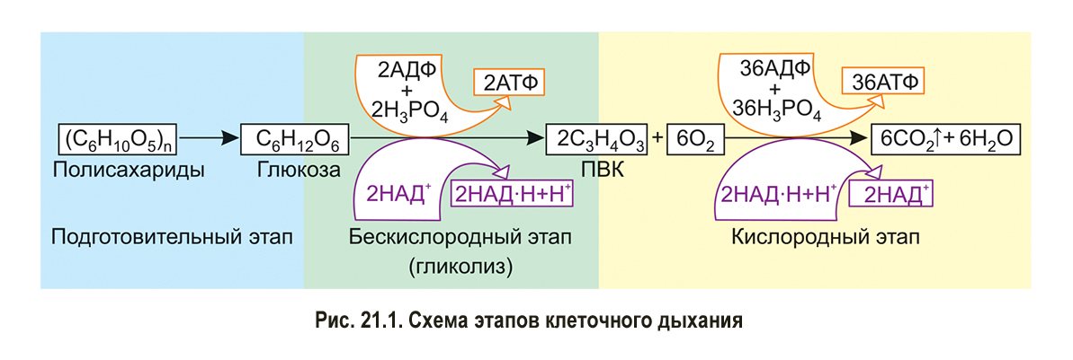

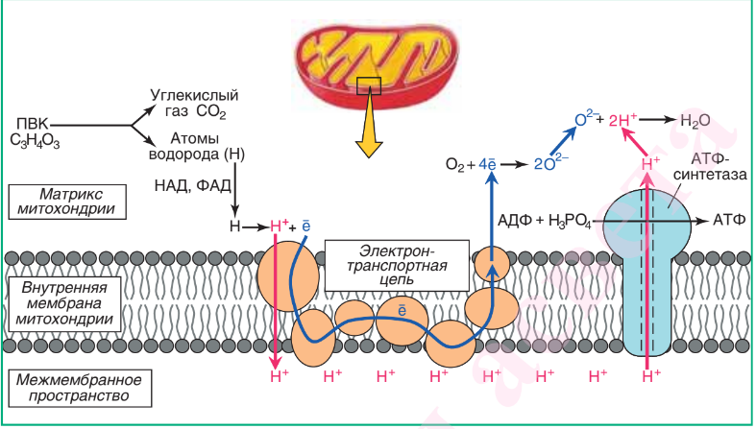

**Брожение** — процесс бескислородного расщепления органических веществ, преимущественно углеводов, происходящий под действием ферментов.

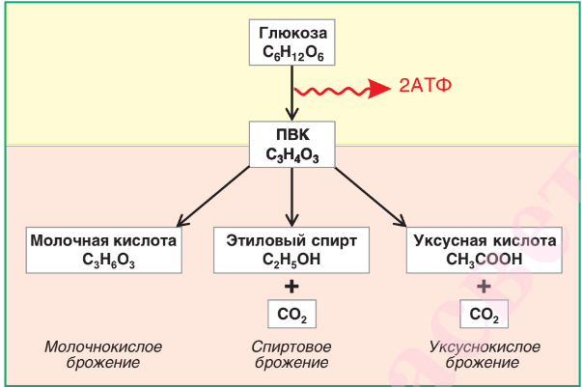

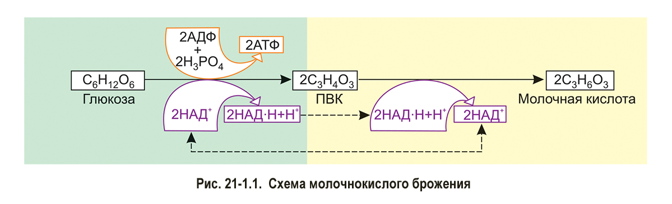

С6Н12О6 + 2АДФ + 2Н3РО4 → 2С3Н6О3 + 2АТФ.

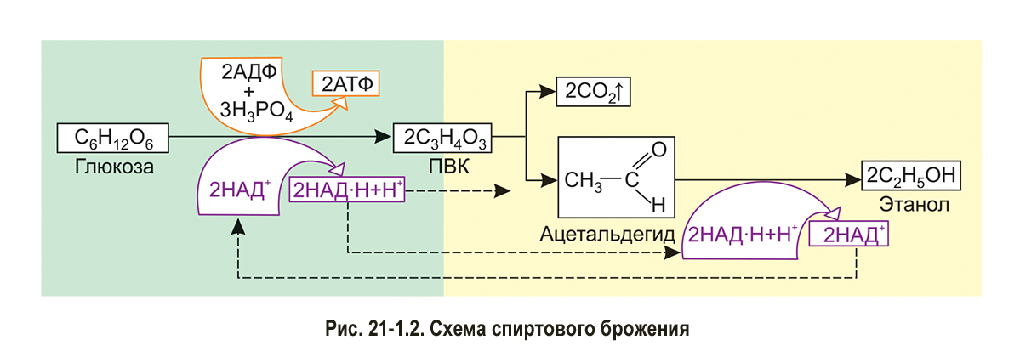

С6Н12О6 + 2АДФ + 2Н3РО4 → 2С2Н5ОН + 2СО2 + 2АТФ.

**Уксуснокислое брожение**

